**МИНИСТЕРСТВО ОБРАЗОВАНИЯ И НАУКИ РОССИЙСКОЙ ФЕДЕРАЦИИ**

###### ФЕДЕРАЛЬНОЕ ГОСУДАРСТВЕННОЕ БЮДЖЕТНОЕ ОБРАЗОВАТЕЛЬНОЕ УЧРЕЖДЕНИЕ ВЫСШЕГО ОБРАЗОВАНИЯ

###### КЕМЕРОВСКИЙ ГОСУДАРСТВЕННЫЙ УНИВЕРСИТЕТ

**ИНСТИТУТ ЦИФРЫ**

**ОТЧЁТ**

**О ВЫПОЛНЕНИИ ЛАБОРАТОРНОЙ РАБОТЫ**

«JOIN»

Студентки 2 курса, ФИТ-211 группы

**Колесник Полины Олеговны**

Направление 02.03.02 – «Фундаментальная информатика и информационные технологии»

Руководитель:

Кандидат технических наук,

доцент Завозкин С. Ю.

Работа защищена

« »

“ ” 2023 г.

Кемерово 2023 г.

**ОТЧЁТ О ПРОДЕЛАННОЙ РАБОТЕ**

1. Для каждой компании выдать фамилию и имя ответственного за нее менеджера. Если у компании нет менеджера, то вместо фамилии и имени указать null

select c.name, e.last_name, e.first_name

from s_customer c Left Join s_emp e

on e.id = c.sales_rep_id;

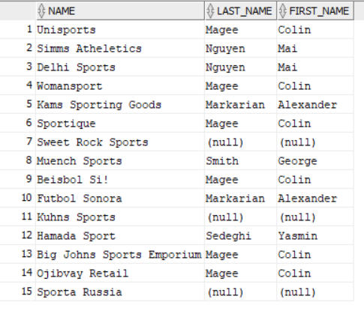

1. Для каждого менеджера выдать название компаний, которые закреплены за ним. Если таковых не имеется, вместо имени компании вывести null.

select c.name, e.last_name, e.first_name

from s_customer c RIGHT Join s_emp e

on e.id = c.sales_rep_id;

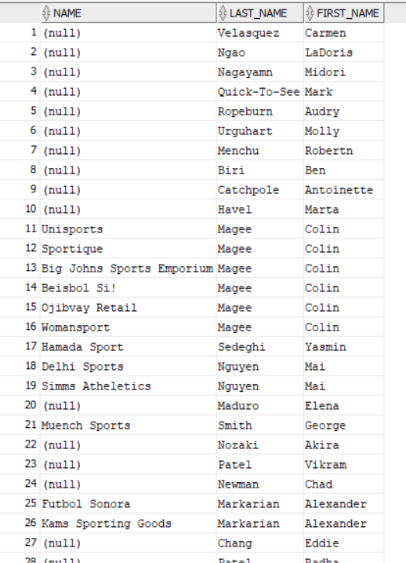

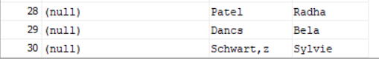

1. Вывести список регионов, в которых нет компаний, и компаний, для которых не указан регион.

select r.name , c.name

from s_region r Full join s_customer c

on r.id = c.region_id

where r.id is Null

or c.region_id is Null;

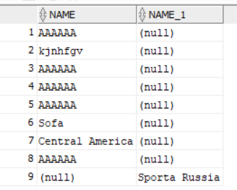

1. Получить фамилию и имя тех работников, у кого должность указана без ошибок (Создать таблицу S_EMP_COPY используя скрипт. Использовать таблицу s_title).

select ec.first_name, ec.last_name, t.title

from s_emp_copy ec Join s_title t

on ec.title like t.title;

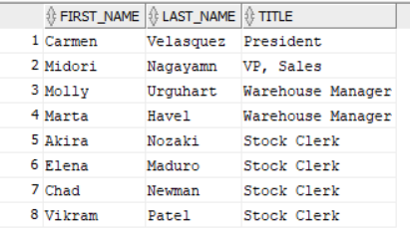

1. Для каждого заказчика, общая сумма заказа которого превышает 100 000, выведите наименование заказчика, заказанные им товары, их количество. Для соединения таблиц используйте JOIN.

select c.name, i.quantity, p.name

from s_customer c join s_ord o on c.id = o.CUSTOMER_ID

join s_item i on o.id = i.ord_id

join s_product p on p.id = i.product_id

where o.total > 100000;

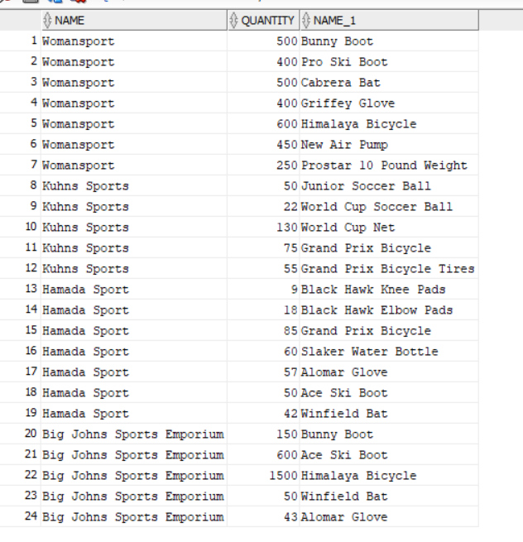

1. Получите список номеров и названий всех регионов, наименований отделов в регионе с указанием количества сотрудников в каждом отделе. Для соединения таблиц используйте JOIN.

select r.id, r.name, d.name, count(e.dept_id)

from s_dept d join s_region r on d.region_id = r.id

join s_emp e on e.dept_id = d.id

GROUP by r.name, r.id, d.name

order by r.name;

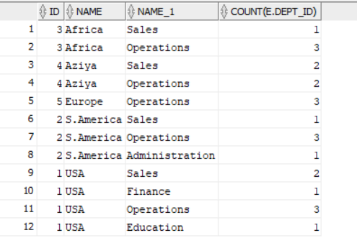

1. Выведите наименование каждого клиента, номер заказа и количество позиций в заказе. Для соединения таблиц используйте JOIN.

select c.name, o.id, count(i.quantity )

from s_customer c join s_ord o on c.id = o.customer_id

join s_item i on i.ord_id = o.id

group by c.name, o.id

order by o.id;

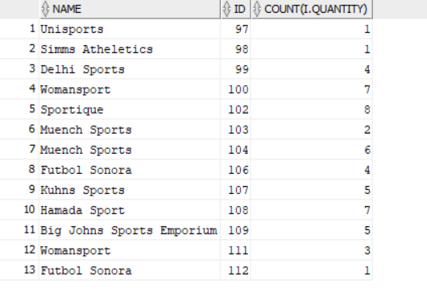

1. Выведите наименования товаров и количество заказчиков данного товара. Для соединения таблиц используйте JOIN.

select p.name, count(c.id)

from s_product p join s_item i on p.id = i.product_id

join s_ord o on i.ord_id = o.id

join s_customer c on c.id = o.customer_id

group by i.product_id, p.name;

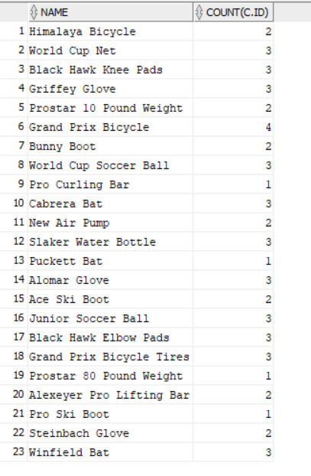

1. (2 балла) Составить таблицу умножения чисел от 1 до 10. Подсказка: создайте таблицу NUMBERS для хранения чисел от 1 до 10, используйте JOIN.

select n.numb || ' * ' || nu.numb ,n.numb * nu.numb

from numbers n cross join numbers nu;

